**Dokumentáció**

**To Do List App**



*Projektet készítette*:

* Nagy Hunor-Zalán
* Kántor Hunor-Ákos
* Teutsch Mihály-Richárd

*Vezető tanár*:

* Dr. Szántó Zoltán

*Tartalomjegyzék*

1. Bevezetés 3
   1. Rövid leírás 3
   2. Rövid bevezetés 3
   3. Célkitűzések 4
2. Feladatok kiosztása 4
3. Saját feladatleírások 4
   1. Web 5
      * Szóbeli megfogalmazás 5
      * Webhely 5
      * Fájlok 5
      * Adatbáziskapcsolat 6
      * Függvények 6
      * hmtl 7
      * css 10
      * Közzététel 10
      * Iconok 10
   2. Android 11
   3. Firebase 1
4. Design 1
   1. Színek 1
   2. Betűtípusok 1
   3. Gombok 1
   4. Képek 1
   5. Érdekességek 1
5. Diagrammok 1
6. Továbbfejlesztési lehetőségek 1
7. Összefoglalás 1
8. **Bevezetés**
   1. *Rövid leírás*

Projektünk célja, hogy egy jól felépített feladatlista létrehozása segítségével, egy XXI. századi ember könnyedén eligazodni tudjon a mindennapi feladatai közt. Kigondolja saját feladatait, melyeket bevezetheti a felületre, akár az applikáció, akár a weboldal által. Amikor az adott feladatot el kell végeznie, a programunk figyelmeztet és értesítést küld. A felület egy demo, egy felhasználóra van elkészítve, de ezt tovább lehet fejleszteni akár több felhasználóra, akik regisztrálhatnak, és nem látják egymás feladatait, nem is szerkeszthetik azokat, tehát csak saját profiljukat kezelhetik.

* 1. *Rövid bevezetés*

Elsősorban egy Firebase adatbázist hoztunk létre, ahol tárolódik minden elvégzett és nem elvégzett feladat. Ezt, ha tovább fejlesztenénk, akkor itt tárolódna a felhasználók neve és jelszava, ezen belül pedig a feladatkörei. Ez az adatbázis elérhető Android applikációról, valamint weboldalról is egyaránt. Ezután neki foghatunk, mint az Android, mint pedig a weboldal elkészítéséhez.

Használata a következőképpen történik:

Az app/weboldal, ha meg van nyitva értesítést küld az aznapi tevékenységekről, melyek bevannak már vezetve. Felsorolja azokat, vesszővel elválasztva. A felhasználó hozzáadhat egy eseményt, dátummal párosítva. Ha valamelyik részt nem tölti ki, egy ablak jön elő, ami jelzi a helytelen adatbevitelt és így nem adhat hozzá feladatot. Ha hozzáadtunk egy eseményt az megjelenik a folyamatban lévő tevékenységek részben. Itt az eseményt lehet szerkeszteni, mint név, mint pedig idő szempontjából is. Az eseményt lehet törölni. Valamint hozzá lehet adni a befejezett események listájához. A befejezett eseményeket lehet törölni vagy visszavonni a nem elvégzettek közé. Ha a hozzáadott tevékenység régebbi, mint az aznapi időpont, akkor a lejárt események listájába kerül. Itt szintén lehet törölni vagy hozzáadni az elvégzett eseményekhez.

* 1. *Célkitűzések*

Az applikáció és weboldal tervezése közben számos célt tűztünk ki magunk elé, amelyeket úgy gondolunk, hogy fontos az szoftver működése szempontjából illetve a jó felhasználói élmény eléréséhez szükségesek.

Ezen célok közé tartozik az, hogy a felhasználó nem csak hozzáadni tudjon egy tevékenységet, hanem azt szerkeszteni és törölni is tudja. Valamint ha azt nem teljesítette és a megadott időpont lejárt, akkor azt átlássa.

További célkitűzés lett volna az is, hogy a felhasználó a pontos időt ne keljen keresgélje, hanem azt is feltüntetjük számára.

1. **Feladatok kiosztása**

A feladatok kiosztása nagyon fontos a zűrzavar elkerülése végett. A csapatunk 3 tagból áll, így a feladatokat a következő képen osztottuk fel egymás között:

* Nagy Hunor-Zalán 🡪 A web oldal kivitelezése
* Kántor Hunor-Ákos 🡪 Android program megvalósítása
* Teutsch Mihály-Richárd 🡪 A Firebase adatbázis létrehozása és kezelése

1. **Saját feladatleírások**

A továbbiakban minden csapattag saját leírása történik. Nem csak az a fontos, hogy ki mit csinált, hanem az is, hogy azt elmondja, hogyan is kivitelezte mindezt.

* 1. *A weboldal megvalósítása a következőképpen történt:*

A weboldal elkészítéséhez nincs szükségünk semmi féle nagyméretű applikációhoz, vagy programhoz. Ennek megvalósítása akár egy sima Notepad-ban is elkészíthető, és bármilyen browser segítségével futtatható az.

Jómagam, Visual Studio Code-ot használtam, amihez telepítettem néhany extension-t, amik segítik/segítették munkám. Három, illetve három féle file típust használtam a weboldal megvalósításához (html, csss, js).

  

A weboldal értesít, ha van aktuális aznapi tevékenység. Az oldal újra tölti önmagát 5 percenként, így ha még mindig van aktuális tevékenység újra értesít küld.

A weboldal linkje: <https://pojecttodolist.netlify.app/>

A kód, mely működteti a weboldalt, a következő fájlokban található:

* index.html
* index.js
* index.css

A Firebase használata a weboldalon, az adatbázishoz való kapcsolódási JavaScript kódja:

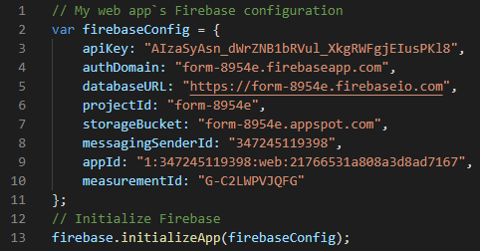

JavaScript függvények és azok használati módja:

• CustomAlert: Saját alert létrehozására szolgál, ezt html tag-ekkel oldja meg.

• add_todo: Ellenőrzi a beírt, megadott adat helyességét, majd ha megfelel, hozzá adja az adatbázishoz és kiírja a képernyőre.

• create_unfinished_ToDo: Betöltődik, amint elindul a weboldal. Először kitörli a To Do List és az Expired List tartalmát, majd lekéri az unfinished_ToDo adatait az adatbázisból, azt berakja egy tömbbe és kiírja a képernyőre. Ha az adat régebbi az aktuális időnél, akkor az Expired Listbe rakja, ellenben pedig a To Do Listbe.

• create_finished_ToDo: Betöltődik, amint elindul a weboldal. Először kitörli a Finished List tartalmát, majd lekéri a finished_ToDo adatait az adatbázisból, azt berakja egy tömbbe és minden adatot kiír a képernyőre.

• todo_done: Valamelyik eseménynél a plusszra kattintva hívódik meg. Az adott eseményt kitörli a To Do List-ről és áthelyezi a Finished listába. Mindezt a képernyőn és az adatbázisban is egyaránt.

• todo_minus: Valamelyik eseménynél a minusszra kattintva hívódik meg. Az adott eseményt kitörli a Finished listából és áthelyezi a To Do List-be. Mindezt a képernyőn és az adatbázisban is egyaránt.

• todo_edit: Valamelyik eseménynél a ceruzára kattintva hívódik meg. Ha szerkeszteni akarunk egy eseményt, akkor hívódik meg. Engedélyezi a szerkesztést.

• finish_edit: Ha befejeződött a szerkesztés, akkor lezárja azt és frissíti az adatbázist is.

• todo_delete: Valamelyik eseménynél a szemetes kukára kattintva hívódik meg. Töröl az adatbázisból és a képernyőről is egyaránt.

• updateClock: Frissíti az aktuális órát folyamatosan.

• initClock: Betöltődik, amint elindul a weboldal. Elindítja az aktuális órát és kiírja azt a képernyőre.

A html rész felépítése a következő képen történik:

• head:

♥ Első rész: cím, szerző, oldal újratöltése

♥ Második érsz: app neve

♥ Harmadik rész: icon beillesztése

♥ Negyedik rész: css hozzáadása a html oldalhoz

♥ Ötödik rész: javascript hozzáadása a html oldalhoz

Használt elemek: meta, link/style és script

• body:

♥ Első rész: cím, illetve aktuális időt.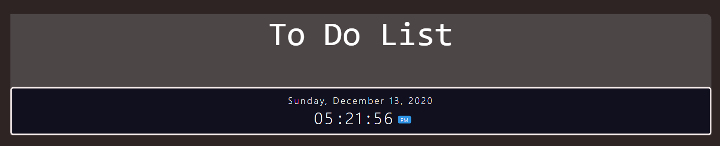

♥ Második rész: saját alert (rejtve van), adat feltöltési lehetőségek.

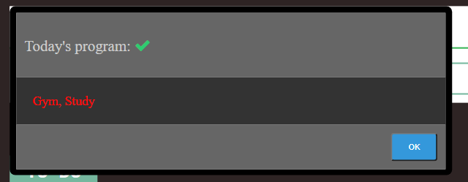

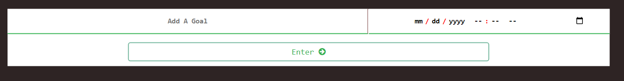

♥ Harmadik rész: A To Do List.

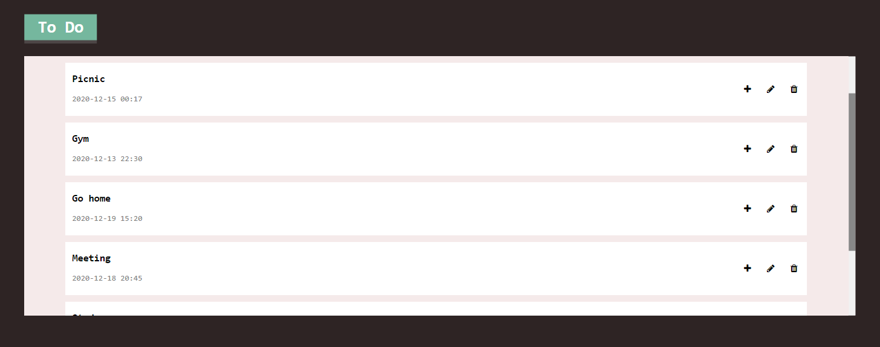

♥ Negyedik rész: A Finished.

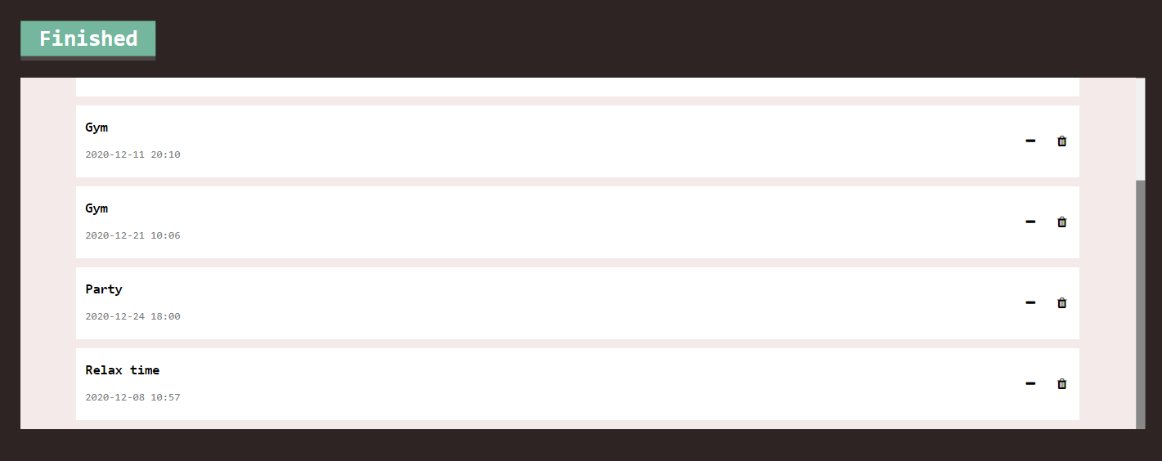

♥ Ötödik rész: Az Experied List.

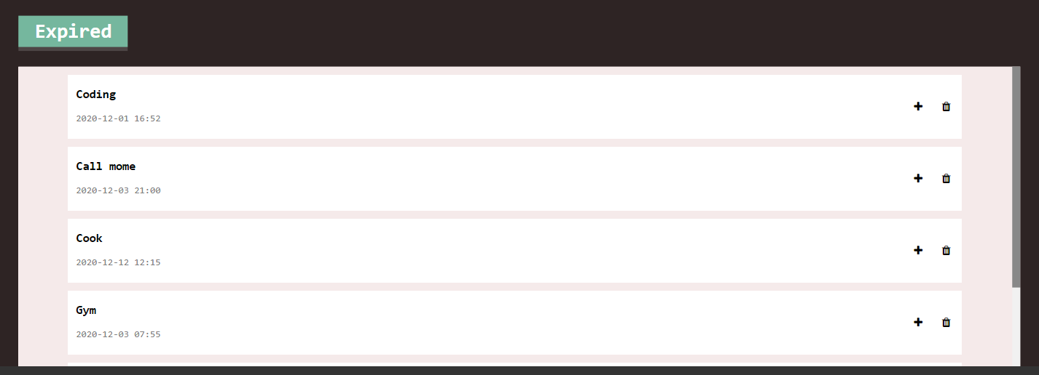

♥ Hatodik rész: Copyright és évszám mutatása JavaScript kódot használva.



Használt elemek: onload, header, main, div, p, span, input (text és datetime-local), button, iés footer.

A css rész felépítése:

* + - direkt hivatkozások
    - id-k
    - class-ek
    - felülírás: calendar, scrollbar

Miután a weboldal teljesen kész közzé teszem az interneten, de ingyenes domaint csak úgy szerezhetek, ha egy platformot használok, ami ingyenes domaint, illetve tárhelyet biztosít. Hátulütője annyi, hogy az url címet nem teljesen szekeszthetem, hozzá teszi a maga "reklámját".

A használt platform: <https://www.netlify.com/>

Használt ikonok és képek:

• to-do-list.png

* valamint egy nyílt forrású kód ikonjai (https://cdnjs.cloudflare.com/ajax/libs/font-awesome/4.7.0/css/font-awesome.min.css):

♥ fa fa-arrow-circle-right 

♥ fa fa-plus 

♥ fa fa-pencil 

♥ fa fa-trash 

♥ fa fa-minus 

♥ fa fa-check 

* 1. *Az Android applikáció teljes leírása:*



* 1. *A Firebase adatbázis elkészítése, és azzal kapcsolatos feladatok elvégzésének részletes leírása:*

A weboldalon használt adatbázis: Firebase 

Linkje: <https://firebase.google.com/>

App name: ToDoList 🡪 Sorok: unfinished_ToDo, finished_ToDo 🡪 Adatai: date, key, title

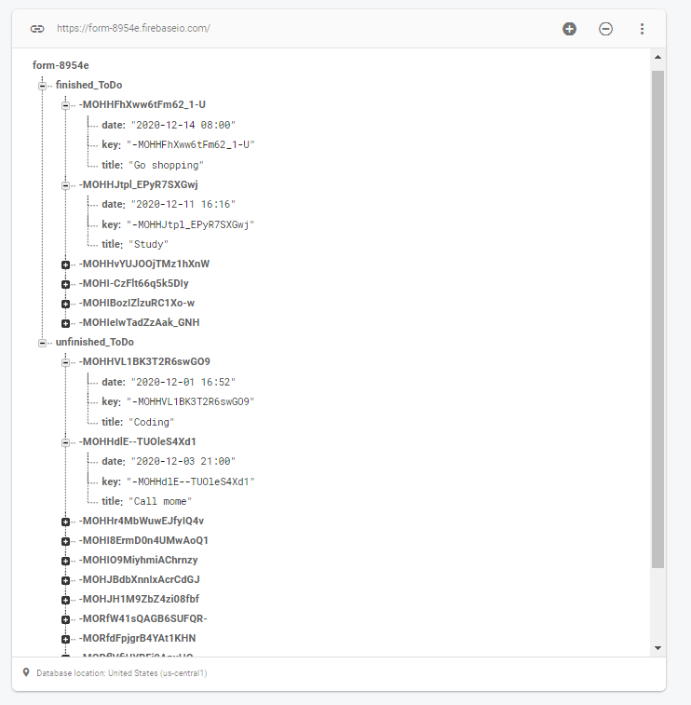

Adatbázis kinézete

1. **Design**

A design rész css(web), illetve xml(Android) fileokban történt.

* 1. színek:

- háttér: #86db35, #4d4646, #f5eaea, #4d4646, #10101E

- betű: #fff, #000, grey

- gomb: #36b353, #75b79e, #ffed83, #c42a2a, #4d4646

b. betűtípusok: monospace, Segoe UI

c. gombok: 4 különböző:

- add: A To Do List-hez elemet ad hozzá. Dátum és név formájában. (Enter)

- done: A To Do List-ből elemet helyez át a Finished List-be (Plusz)

- delete: Töröl a teljes adatbázisból. (Kuka)

- edit: Szerkesztés lehetőségét adja meg. Dátum, illetve név. (Ceruza)

- minus: Elemet helyez át az Expired List-ből a Finished List-be. Ide akkor kerül elem a To Do List-ből, ha az aktuális dátumhoz képest a kurrens elem dátuma már a múltnak tekinthető. (Minus)

d. képek: to-do-list.png 🡪 A kép az applikáció, illetve a weboldal icon-ja.

e. Érdekességek: Az applikáció, illetve a weboldal mutatja az aktuális időt. alert-ek, illetve toast-ok használata.

Web, alert-ek:

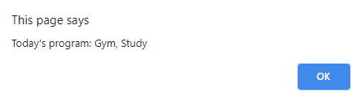

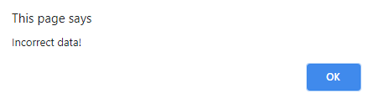

1. **Diagarammok**

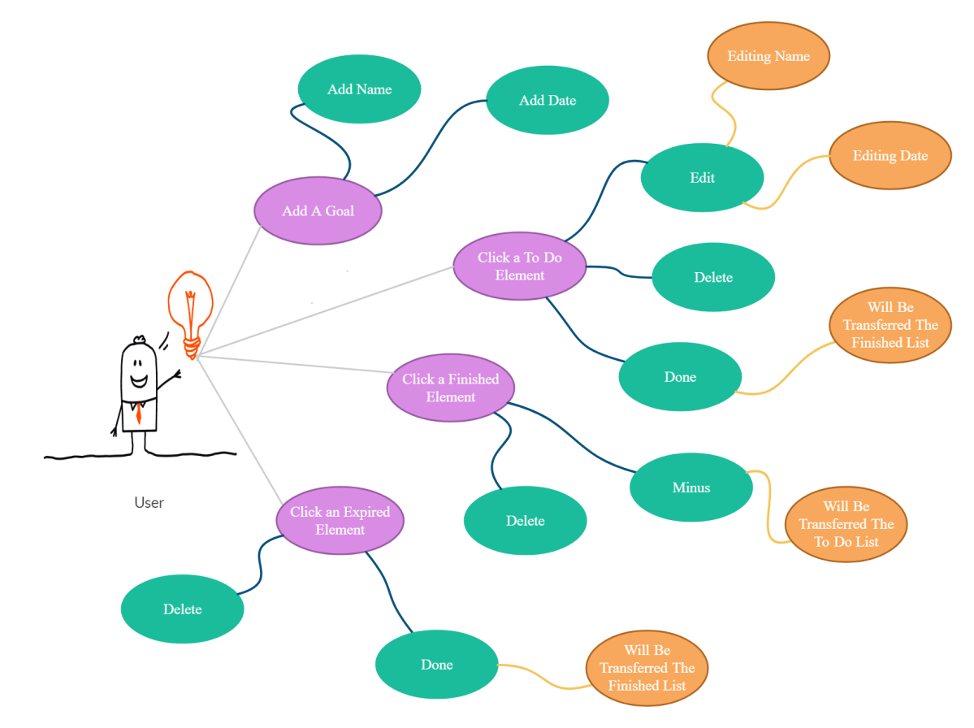

Use case diagram

Activity diagram

Class diagram

Sequence diagram

1. **Továbbfejlesztési lehetőségek**

A web és Android alkalmazásunk elnyerte tetszését azon emberknek,akinek megmutattuk és kipróbálták. Viszont vannak még lehetőségek amelyekkel élvezetesebbé, hasznosabbá és optimálisabbá tudnák tenni az általunk létrehozott appot, illetve weboldalt.

Elsősorban ez egy demo verzió, ami azt tükrözi, hogy lennének még megvalósítható ötletek és fejlesztési lehetőségke. Ami nagyon szembe tűnő, hogy egy személyre szabott. Tehát ki lehetne fejleszteni úgy hogy legyen egy bejeletkezés és minden usernek saját feladatlistája legyen.

Másodsorban azt tudjuk elmondani, hogy hozzá lehetne adni egyéb lehetőségeket, melyek még jobban megkönnyíthetik a feladatlista használatát.

1. **Összefoglalás**

Az elmúlt másfél hónapot kiértékelve kijelenthetjük, hogy sikeresen létrehoztunk egy működő platformot. Amit a felhasználó nyugodtan tud használni. A főbb funkcionalitásokat implementáltuk, mint hozzáadás a feladatlistához, annak szerkesztése, visszavonása és törlése.

Tisztában vagyunk azzal, hogy ezek a funkcionalitások még kezdetlegesek, de a projekt megvalósítása közben megtapasztaltuk, hogy milyen csapatban dolgozni, azt hogy hogyan tudjuk megoldani a munkamegosztást. Világos lett számunkra mennyire fontos a dolgokat megbeszélni, egymás véleményét kikérni bizonyos dolgok kapcsán így sokkal könnyebb volt haladni, ezáltal elkerültük a konfliktusokat.

Úgy gondoljuk tudás szempontjából is gyarapodtunk mindnyájan és a végeredményre tekintve, ki tudjuk jelenteni azt, hogy megérte a befektetett munkát.